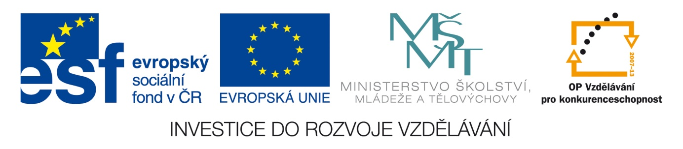

Název školy: Střední průmyslová škola, Ostrava - Vítkovice, příspěvková organizace

Autor: Ing. Vlasta Švachová

Datum: 12. 8. 2012

Název: VY_32_INOVACE_9.1.19

Číslo projektu: CZ.1.07/1.5.00/34.0125

Téma:  **Závazkové právo – pracovní list**

Anotace: Pracovní list slouží k pochopení závazkového práva.

Žáci interaktivně, ústně i písemně procvičují dané učivo.

**Právo závazkové**  
Řeší vztahy mezi věřitelem a dlužníkem. Jedná se o:

* + závazky (vznik smlouvou nebo jiným právním závazkem, např. při způsobení škody),
  + pohledávky (právo požadovat po druhém účastníkovi nějaké plnění),
  + dluh (povinnost poskytovat druhému účastníkovi plnění),
  + věřitel (ten, kdo má pohledávku),
  + dlužník (ten, kdo má dluh).

Závazky mohou být vyjádřeny jako:

* + 1. **dílčí závazek** - každý spoluvěřitel musí splnit část svého podílu,
    2. **solidární závazek** - za dlužníka může zaplatit dluh i někdo jiný,
    3. **nedílný závazek** - celý dluh a sám.

**Zánik závazku:**

* včasným a řádným splněním,
* nemožností plnění (zánik závazek jiný→předmětu, např. zničení auta),
* uplynutí doby (např. nájem - na určitou dobu),
* smrtí dlužníka.

Závazky vznikají na základě smluv a z jiných právních úkonů. Smlouva je souhlasný projev vůle účastníků o to, že má vzniknout závazek. Od uzavřené smlouvy může účastník odstoupit, jestliže je to v zákoně stanoveno nebo si tuto možnost odstoupení účastníci ujednali.

**Druhy smluv**:

* + kupní smlouva - nájem bytu
  + směnná smlouva - smlouva o ubytování
  + darovací smlouva - smlouva o přepravě
  + smlouva o dílo - příkazní smlouva
  + spotřebitelské smlouvy - vklady
  + půjčka a výpůjčka - pojistné smlouvy
  + nájemní smlouva - sázky a hry

Vzor darovací smlouvy

**Darovací smlouva**

uzavřená podle § 628-630 občanského zákoníku

mezi

**dárcem**

Název:

zapsaná u:

Sídlo:

IČ:

DIČ:

Bankovní spojení:

Odpovědná osoba:

**a**

**obdarovaným**

Název: Česká lékařská společnost J. E. Purkyně

zapsaná u: Min.Vnitra ČR č.j. VSP/1-2727/90-R

Sídlo: Sokolská 31, Praha 2, 120 26

IČO: 00444359

DIČ: CZ 00444359



Bankovní spojení: ……………………………

Variabilní symbol: ……………………………

Odpovědná osoba: **Ing. Hana Malá, ředitelka sekretariátu.**

Smlouva se uzavírá s těmito podstatnými náležitostmi:

1. Hodnota daru ……………………………………………..

2. Účel daru ………...........................................................

**Obdarovaný dar přijímá a souhlasí s jeho účelovým určením**.

Vlastnického vztahu k daru nabývá obdarovaný okamžikem připsání částky na jeho výše uvedený bankovní účet, či složením částky do pokladny. Obdarovaný se zavazuje použít dar v souladu s jeho účelem. V případě nedodržení účelového určení je obdarovaný povinen do 30 dnů, ode dne, kdy jej k tomu dárce vyzve, dar vrátit.

V Praze dne:

……………...……………………. …………………………………….

dárce obdarovaný

razítko, podpis razítko, podpis